**GUÍA DE TRABAJO N° 2**

**Taller de Inglés – 3º Básico**

|  |  |
| --- | --- |
| **Objetivo** | Reforzar vocabulario temático de la unidad. |
| **Instrucciones** | **Importante: Utilice la lista de vocabulario de la guía Nº1 para realizar los ejercicios. Además, los dibujos deben ser coloreados.**   1. Mirar y ordenar las letras para formar la palabra que corresponde con el dibujo. 2. Mirar los dibujos, leer las palabras del recuadro y luego escribir la prenda de vestir. 3. Escuchary aprender canción para actividad al momento de retomar las clases. |
| **Descripción del Aprendizaje** | Comprensión de lectura, expresión escrita, comprensión y expresión oral.   * Escriben palabras relacionadas con la vestimenta. * Siguen, repiten y cantan un chant. |
| **Ponderación de la Guía** | 15% - La guía debe ser enviada al momento de retomar las clases. |
| **Correo del docente para consultas** | [**psalinas@liceomixto.cl**](mailto:psalinas@liceomixto.cl) |
| **Tiempo estimado para realizar la guía** | 23 de marzo al 03 de abril |

1. 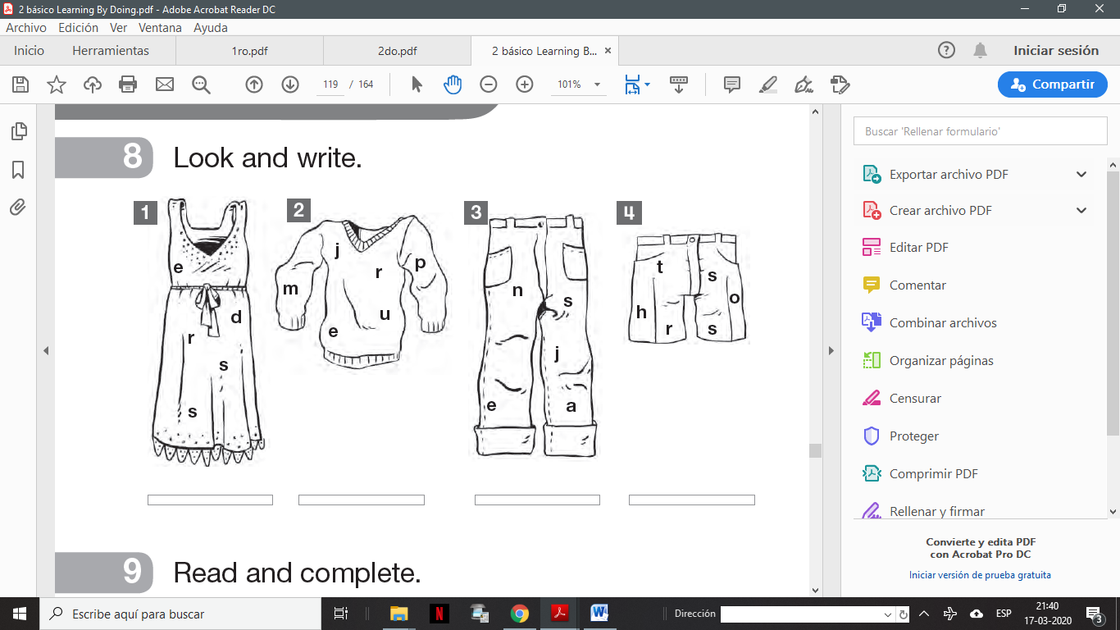Look and write (Mira y escribe)
2. 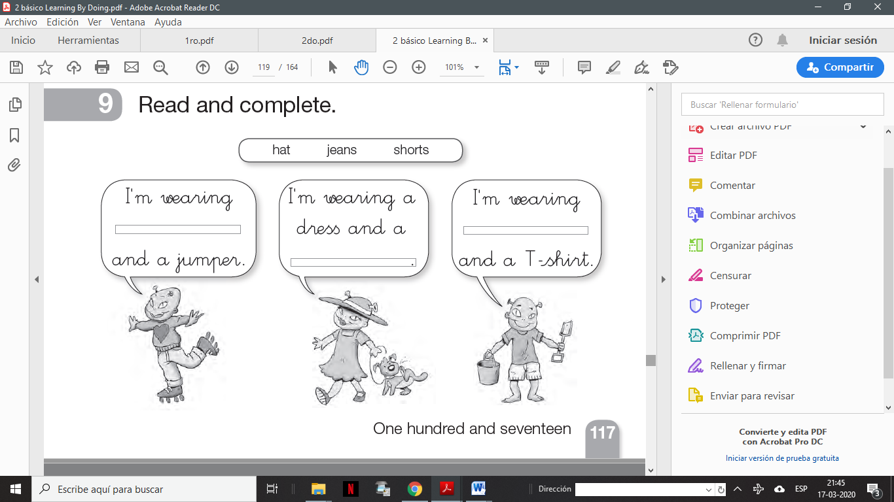Read and complete (Lee y completa)
3. Visualizar video **Put on your shoes** y aprender la canción. <https://www.youtube.com/watch?v=-jBfb33_KHU>